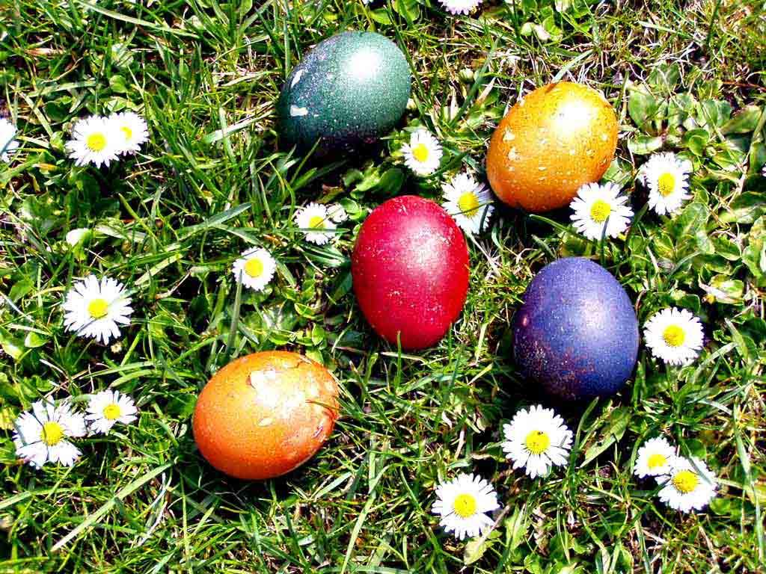
Pogody ducha, zdrowia i radości
oraz wszelkiego dobra
z okazji Świąt Wielkanocnych
życzą
Dziekan, Prodziekani
oraz Pracownicy Dziekanatu
Wydziału Biotechnologii i Hodowli Zwierząt
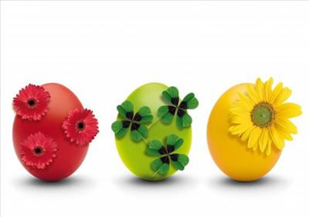 Szczecin, kwiecień 2014

